PAŃSTWOWA SZKOŁA MUZYCZNA I STOPNIA
w ŁAŃCUCIE

ŁAŃCUCKIE TOWARZYSTWO MUZYCZNE

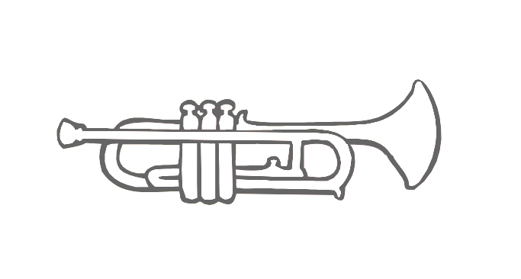

XIX Makroregionalny Konkurs

Instrumentów Dętych Blaszanych

ŁAŃCUT, dnia 7 maja 2020 r.
REGULAMIN

1.Organizatorzy:

Państwowa Szkoła Muzyczna I stopnia
im. Teodora Leszetyckiego w Łańcucie

Łańcuckie Towarzystwo Muzyczne

2. Cel konkursu:
- podnoszenie poziomu gry i kształcenia na instrumentach dętych blaszanych w szkołach muzycznych I st. makroregionu,
- popularyzacja instrumentów dętych blaszanych wśród dzieci i młodzieży,
- prezentacja dorobku artystycznego uczniów
i nauczycieli,
- wymiana literatury i doświadczeń wśród nauczycieli.

3. Warunki uczestnictwa:
W konkursie mogą uczestniczyć uczniowie państwowych, prywatnych
i społecznych szkół muzycznych I st. klas instrumentów dętych blaszanych ( trąbka, róg, puzon, tuba, eufonium, sakshorn ).
W XIX Makroregionalnym Konkursie Instrumentów Dętych Blaszanych mogą wystąpić wyłącznie uczniowie z województw: podkarpackie, lubelskie, świętokrzyskie, małopolskie oraz śląskie.

Warunkiem przyjęcia zgłoszenia jest:
- karta zgłoszenia (wypełniona czytelnie i podpisana)
- dowód wpłaty wpisowego
- zgoda rodziców lub opiekunów prawnych na przetwarzanie danych osobowych uczestnika konkursu, a w przypadku pełnoletniego uczestnika jego zgoda.

4. Termin i miejsce konkursu:
- 7 maja 2020 r.
- Państwowa Szkoła Muzyczna I st. im. T. Leszetyckiego w Łańcucie, ul. 3 Maja 19

5. Program konkursu:
Program powinien zawierać dwa utwory solowe z akompaniamentem
o zróżnicowanym charakterze, w tym jeden obowiązkowy na pamięć dla wszystkich uczestników z podanego niżej programu.

Kategoria I – urodzeni w roku 2007 i później

Trąbka
Utwór obowiązkowy do wyboru, z pamięci:
- L. v.an Beethoven – Larghetto z 2 symfonii
- Friedrich von Flotow – Ah! So Pure
Jeden utwór do wyboru, z nut:
- R. M. Endresen – The Executant
- H. Vandercook – Cygnus
- Ph. Sparke – Ragtime Marsch
- M. A. Charpentier – Marche de Triomphe

Puzon
Utwór obowiązkowy do wyboru na pamięć:
- Tielman Susato (opr. Tomasz Stolarczyk) - Rondo e Saltarello
- Hale Ascher VanderCook – Emerald
Drugi utwór dowolny

Łączny czas trwania utworów do 5 min

Kategoria II – urodzeni do 2006 roku

Trąbka
Utwór obowiązkowy do wyboru, z pamięci:
- F. Haendel – Sonata F
- G. F. Haendel – Aria con variazioni (temat, wariacja 1, 3)
Jeden utwór do wyboru, z nut:
- H. W. Davies – Carnival of Venice
- Zh. Metallidi – Concerto, cz. 1
- L. Hintze – Cavatina
- J. Ed. Barat – Orientale

Puzon
Utwór obowiązkowy do wyboru na pamięć:
- Wolfgang Amadeus Mozart - Minuetto (obowiązuje tylko pierwsza powtórka
i da capo al fine)
- Clair W. Johson - Monophonic Mural
Drugi utwór dowolny

Tuba kat I i II program dowolny. 1 utwór na pamięć
Waltornia kat I i II program dowolny. 1 utwór na pamięć

Czas prezentacji do 6-8 min.

Jeden utwór należy wykonać z pamięci
Uczestnicy przyjeżdżają z własnym akompaniatorem na koszt szkoły delegującej nauczycieli i uczniów.

6. Jury konkursu:

prof. Stanisław Dziewior – AM Katowice – trąbka,
prof. Zdzisław Stolarczyk – AM Kraków – puzon,
mgr Józef Nawojski – trąbka.
7. Zgłoszenia należy przesłać na adres:

Państwowa Szkoła Muzyczna I stopnia w Łańcucie
im. Teodora Leszetyckiego
37-100 Łańcut, ul. 3-go Maja 19
tel. 17 225 31 92
sekretariat@psmlancut.pl

w terminie do dnia 15 kwietnia 2020 r. (karta zgłoszenia w załączeniu).

8. Wpisowe w wysokości 80 zł od uczestnika należy wpłacić do dnia 15.04.2020.
Zgłoszenia uczestników bez potwierdzenia wpłaty, nie będą brane pod uwagę.

Konto do wpłaty:

Łańcuckie Towarzystwo Muzyczne
37-100 Łańcut, ul. 3 Maja 19
Nr konta 85 1240 2643 1111 0000 3782 3186
*W przypadku rezygnacji ucznia wpisowe nie podlega zwrotowi.

9. Laureaci poprzedniego konkursu ( I miejsce ) nie mogą występować w tej samej kategorii wiekowej.

10. Szczegółowy harmonogram konkursu zostanie udostępniony na stronie www.psmlancut.pl

11. Laureaci konkursu otrzymają nagrody rzeczowe oraz wystąpią w koncercie laureatów. Pozostali wykonawcy otrzymają pamiątkowe dyplomy uczestnictwa.

12. Werdykt jury jest ostateczny.

13. Wszelkich informacji udziela sekretariat PSM I st. w Łańcucie tel. 17 225 31 92

14. Adres strony internetowej: www.psmlancut.pl e-mail: sekretariat@psmlancut.pl

KARTA ZGŁOSZENIA
uczestnika
XIX Makroregionalnego Konkursu
Instrumentów Dętych Blaszanych

Łańcut, dnia 7 maja 2020 r.

Nazwisko i imię ………………………….......………………………
Instrument …………………………

Rok urodzenia ….........………………… kategoria……………………

Nazwa szkoły ……………………………………………………...

Adres szkoły: kod mi
miejscowość………………………………..…….
ulica………………………………………………………………...……
nr telefonu………….…………………../fax…………………………………..
adres e mail ……………………………………………………………………..

Imię i nazwisko nauczyciela …………………………….....…………
Imię i nazwisko akompaniatora ………………………………………...

Program konkursu:
...………………………………………………………………………………………………………………………………………………………….…………………………………..……
…………………………………………………………………………………………………

………………………… …………………………
data pieczątka i podpis Dyrektora Szkoły

Prosimy o czytelnie wypełnienie drukowanymi literami
lub pismem komputerowym.

